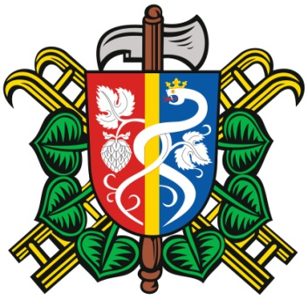
SBOR DOBROVOLNÝCH HASIČŮ OČIHOV
Zápis ze schůze členů SDH Očihov, konané dne 25.6.2013

Přítomnost dle prez. listu.
Program:
- Pyrocros Kryry
- Kontrola hydrantů
- Účast na likvidaci následků povodní
- Poplatky a členské příspěvky

- 29.6.2013 pořádá SDH Kryry tradiční znalostní a dovednostní soutěž s hasičskou tématikou PYROCROS 2013. S účastí na soutěži souhlasí i naši členové, bohužel sestavení 5-ti členného družstva je omezeno zemědělskými pracemi. Účastní se: V. Braniš, M. Blecha, J. Wernerová, R. Demeter, J. Kašper. Sraz účastníků v 9 hod u hasičárny.
- Na základě nařízení HZS ústeckého kraje, které bylo zasláno obecnímu úřadu, které odkazuje na ustanovení zákona 133/1985 Sb. o požární ochraně a povinnosti obcí zřizovat požárně bezpečnostní zařízení a zdroje vody a udržovat je v trvalé provozuschopnosti, jsme byli starostkou obce požádáni o provedení kontroly provozuschopnosti zdrojů požární vody (hydrantů a nádrží) v obci Očihov a části Očihovec. Bude provedeno 5.7.2013.
- Poděkování členům sboru, kteří se účastnili likvidací následků povodní v Křešicích na litoměřicku a všem ostatním, kteří se jakkoli podíleli na přípravách a technickém zajištění účasti naší jednotky.
- Přítomnými členy bylo schváleno vybírání poplatků za pozdní příchody na schůze a akce bez předchozí omluvy v hodnotě 100 Kč. Vyjmuti jsou mladí hasiči. Pokud člen předem svoji neúčast omluví, poplatek se na něj nevztahuje. 9 přítomných členů bylo pro vybírání poplatků, 1 proti. Vybírání pravidelných měsíčních členských příspěvků v hodnotě 100 Kč nebylo odhlasováno. Nebylo dosaženo takového návrhu, který chtěli přítomní členové schválit. Jedním z nich je návrh přispívat do pokladny 100 Kč měsíčně (povodňová stokoruna) do konce roku 2013 a další pak projednat a schválit na VVH v roce 2014.

Příští jednání 16.7. S pozvánkou poslat i upozornění na poplatek za pozdní příchod či neúčast bez předchozí omluvy.

zapsal: Václav Braniš

